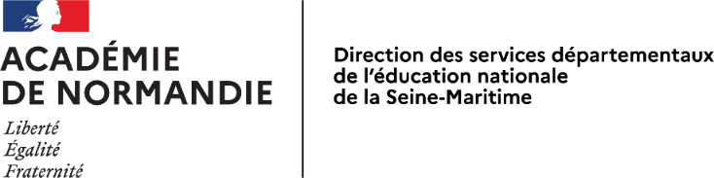 | Circonscription de BARENTIN

Fiche de sollicitation du Pôle ressource - Année 2023-2024
A transmettre par mèl à la circonscription : dsden76-ien-barentin@ac-normandie.fr
en mettant les membres du RASED de votre secteur et le directeur en copie

Une information à la famille est préalable à toute demande ainsi que l’élaboration d’un PPRE par l’enseignant
Nom et Prénom de l’enfant :  Date de naissance :  N° de téléphone des parents : |  |  |  |  | Date de la demande :  Ecole :  Classe :  Enseignant (nom et adresse académique) :
Primo demande MDPH déjà en cours : oui non
Cursus – Année scolaire / Y a-t-il eu une prise en charge du RASED (Précisez E, G, Psy) ?
Classe | Année scolaire | RASED | Classe | Année scolaire |  | RASED | Classe | Année scolaire | RASED
PS |  |  | CP |  |  |  | CM1
MS |  |  | CE1 |  |  |  | CM2
GS |  |  | CE2
Qu’est-ce qui vous interpelle chez l’élève ? Quels sont vos constats ? (apprentissages/comportement…)

Aides mises en œuvre
- Dans l'école (aide personnalisée, décloisonnement, aide aux devoirs, suivi réseau ...)

- Dans la classe (groupe, soutien, tutorat, PPRE...)

- A l'extérieur (CMP, CMPP, orthophoniste…)

Relation avec la famille
La famille a-t-elle été rencontrée ? oui non
Que pense-t-elle de la situation de son enfant à l'école et d’une éventuelle prise en charge ?

